DEKLARACJA O KONTYNUOWANIU WYCHOWANIA PRZEDSZKOLNEGO

W PRZEDSZKOLU PROWADZONYM PRZEZ GMINĘ SKOCZÓW

Niniejszym potwierdzam wolę kontynuowania wychowania przedszkolnego w roku szkolnym 2021/22 przez dziecko, którego jestem rodzicem/prawnym opiekunem.

A. Placówka kontynuacji

Nazwa placówki, w której dziecko będzie kontynuowało edukację przedszkolną

……………………………………………………………………………………..…. w godzinach……………….…………

B. Dane osobowe dziecka
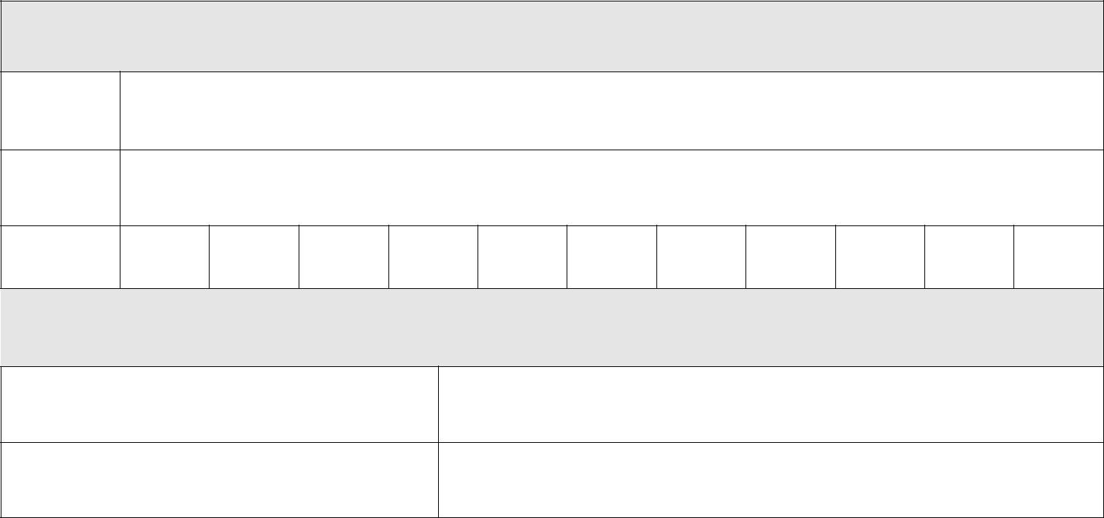

Dane identyfikacyjne dziecka

Imię

Nazwisko

PESEL

Adres zamieszkania dziecka

Miejscowość i kod pocztowy

Ulica i numer domu/mieszkania

……………………………………………………. …………………………………………………….

podpis matki/opiekuna prawnego 1 podpis ojca/opiekuna prawnego 2

Skoczów, ……………………………………….

DEKLARACJA O REZYGNACJI Z KONTYNUOWANIA WYCHOWANIA

PRZEDSZKOLNEGO W PRZEDSZKOLU PROWADZONYM PRZEZ

GMINĘ SKOCZÓW

Niniejszym potwierdzam rezygnację z kontynuowania wychowania przedszkolnego w roku szkolnym 2021/22 przez dziecko, którego jestem rodzicem/prawnym opiekunem.

Jestem świadomy tego, że niniejsza rezygnacja oznacza utratę gwarantowanego miejsca dla dziecka w placówce.

A. Nazwa placówki

Nazwa placówki, w której dziecko realizowało edukację przedszkolną w roku szkolnym 2017/18

……………………………………………………………………………………………………………………………….…………………………………………………….…………..

B. Dane osobowe dziecka
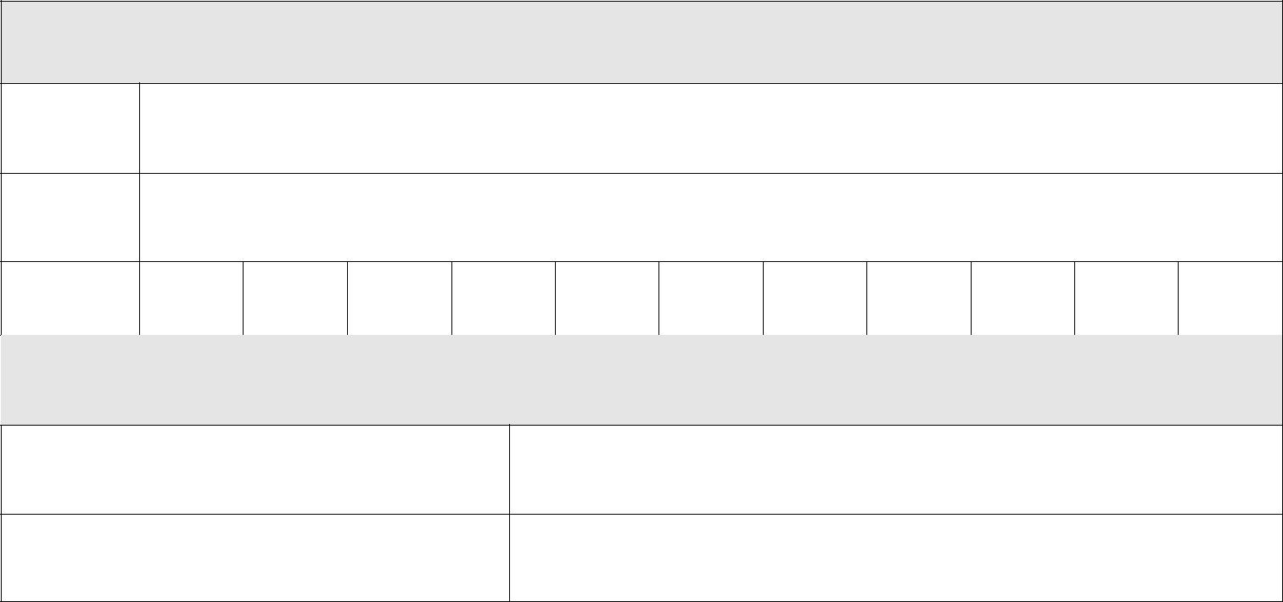

Dane identyfikacyjne dziecka

Imię

Nazwisko

PESEL

Adres zamieszkania dziecka

Miejscowość i kod pocztowy

Ulica i numer domu/mieszkania

……………………………………………………. …………………………………………………….

podpis matki/opiekuna prawnego 1 podpis ojca/opiekuna prawnego 2

Skoczów, ……………………………………….

data

